1. Отражением каких общественных функций бюджета является публикация:
• закона о бюджете;
• итогов поименного голосования при принятии закона о бюджете;
• отчета об исполнении закона о бюджете? Поясните Ваш ответ.
2. В чем различие функциональной и экономической классификации расходов бюджетов РФ? Почему одновременно необходимы различные виды классификации бюджетных расходов?
3. Почему государственные расходы сложно поддаются сокращению при замедлении темпов экономического роста? Что означает явление асимметрии интересов но отношению к росту государственных расходов? Поясните.
4. Чем вызвана необходимость изменения технологии обоснования расходов органов государственной власти в России? Какой метод планирования бюджетных расходов, с Вашей точки зрения, является наилучшим для нашей страны?
5. Элементами бюджетной классификации являются классификация источников финансирования дефицита бюджета и видов государственного долга. В чем их различие'.' Как связаны между собой государственный долг и бюджетный дефицит?
6. В чем, с Вашей точки зрения, заключаются преимущества казначейской модели исполнения бюджета? Имеет ли она недостатки? При каких условиях может эффективно функционировать неказначейская модель?
7. Кто является участником бюджетного процесса? Какова роль различных участников на разных этапах бюджетного процесса?
8. В чем заключается принципиальная разница технологии постатейного и нулевого бюджетирования? Какая из этих технологий является, с Вашей точки зрения, наилучшей и почему? Можно ли ее применять при планировании всех видов бюджетных расходов?
9. В чем заключается сходство и различие функциональной и ведомственной классификации расходов бюджетов РФ? Почему одновременно необходимы различные виды классификации бюджетных расходов?
10. Какие функции выполняет Министерство финансов РФ на различных этапах бюджетного процесса?
11. Какие механизмы корректировки проекта федерального бюджета могут использоваться на различных этапах его рассмотрения и утверждения?
12. В чем заключается принципиальная разница технологии нулевого и планово-программного бюджетирования? Какая из этих технологий является, с Нашей точки (рения. наилучшей и почему? Можно ли ее применять при планировании всех видов бюджетных расходов?
13. Элементами бюджетной классификации являются классификация доходов бюджета источников финансирования его дефицита. В чем их различие'? Какие виды поступлений в бюджет относятся к доходам, а какие - к источникам финансирования дефицита? Поясните.
14. Опишите последовательность этапов бюджетного процесса. Па каких этапах применяется бюджетный контроль? Каковы его задачи и специфика на разных этапах?
1. В стране А в течение нескольких лет наблюдается снижение явки избирателей на выборы. Объясните причины этого явления с позиции теории общественного выбора и пути его преодоления.
2. Какой информацией, с позиции теории общественного выбора, должна руководствоваться политическая партия при разработке своей предвыборной программы'.'
3. Какие условия необходимы для возникновения партии влияния? Опишите сходство и различие рационального поведения партий победы и партий влияния.
4. Что такое «эластичность избирателя» и от каких факторов она зависит? Опишите, в каком случае предпочтения избирателя будет эластичными и неэластичными.
5. В каком случае - при двухпартийной или многопартийной системе - вариация партийных позиций будет меньше? Обоснуйте Ваш ответ.
6. От каких факторов зависит явка избирателей на выборах? Каким способом ее можно повысить? Объясните Ваш ответ с позиции теории общественного выбора.
7. График распределения предпочтений избирателей в стране имеет следующий вид:
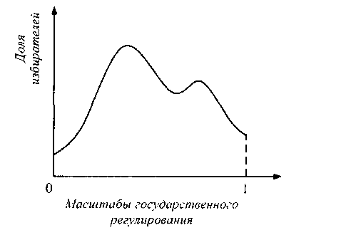
Какие партии могут возникнуть в этих условиях, и каково их рациональное поведение?
8. Чем, с точки зрения теории общественного выбора, можно объяснить нежелание гражданина N изучать программы политических партий? Какие это может повлиять на итоги общественного выбора?
9. Что означает понятие «вариация партийной позиции»? До каких пределов партии целесообразно расширять вариацию своей программы⁹ Какими способами это можно сделать? Поясните.
10. Какова рациональная стратегия избирателя с позиции теории общественного выбора? В каком случае рациональной стратегией избирателя будет неучастие в выборах'.' Поясните.
11. Какие механизмы общественного выбора использую гея на различных пинах бюджетного процесса? Опишите характеристики этих механизмов.
12. Как связана вариация партийной позиции с эластичностью избирателей? Поясните Ваш ответ.

